

От редакции школьной газеты «ШОК»

В этом году, как и всегда, школа выпускает новую «партию» одиннадцатиклассников во взрослую жизнь. Почти каждый их них уже выбрал свою будущую профессию, а соответственно, и институт, в который будет поступать. Организованное в нашей школе профильное образование во многом помогает сосредоточиться на будущей специальности и подготовиться к экзаменам в выбранном институте.
Отдавая предпочтение тем или иным предметам, ребята объединились в профили:
1) физико-математический;
2) информационно-технологический;
3) химико-биологический;
4) гуманитарный;
5) математический.
И все они интересны по-своему…
Физико-математический профиль.
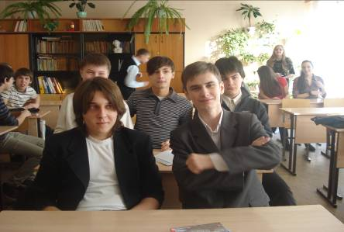
Как видно из заголовка, это те ребята, которым при поступлении в институт нужно будет сдавать такие предметы, как математика и физика. Большинство из них будущие инженеры, строители и т.п.
На этом профиле обучаются, в основном, мальчики. Интересно, почему они поступили именно на этот профиль?
Мы взяли интервью у некоторых ребят: Евгения Горбунова, Влада Пургаева, Игоря Овчинникова ( они хотят стать инженерами). Евгений хочет поступить в СГАУ или в ТГУ.
Игорь поедет пробовать свои силы в Санкт-Петербург. Влад мечтает поступить в хороший институт Москвы.

Профиль хороший, ребята целеустремлённые, знают, чего хотят. Редактор газеты и корреспонденты посчитали этот профиль хоть и малочисленным, но очень перспективным.
Информационно-технологический профиль.
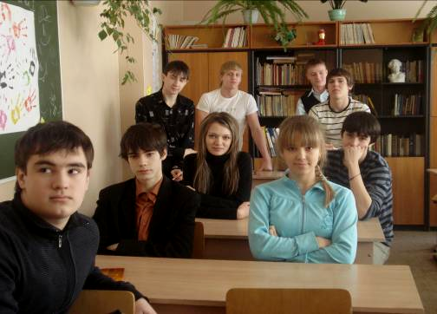
Теперь перейдём на информационно-технологический профиль. Мы считаем, что информационно-технологический один из самых легких. Информатика, обществознание, история – не самые тяжёлые предметы. А вот что об этом думают сами ученики?
Кстати, ребята с этого профиля общительные и весёлые.
После интересной беседы вот что мы узнали: Анна Губская ещё не решила, кем хочет быть (или она просто скрывает свои планы на будущее). В нашей школе она учится 2-ой год (с 10-го класса, прим. ред.).
Мандрову Анатолию поступить на этот профиль посоветовал друг (Амадио Анатолий), который и сам учится на инф.-технологическом .
Кем хотят стать другие ребята, мы так и не узнали, а вот планы девушек не перестают нас удивлять: Мария Кокорева, например, мечтает стать телеведущей.
Понятно, почему она ведёт школьные вечера и праздники.
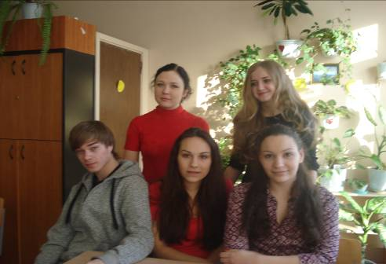
Химико-биологический профиль
Не забудем и химико-биологический профиль. Ребят всего пятеро, но все целеустремлённые, жизнерадостные. Это и понятно: их выбор- медицина. Серьёзно! И чтобы это понять, мы предлагаем рассказ одной
из учениц с этого профиля, Анастасии Хороших: << Мне очень нравится предмет химия, познакомилась я с ним в 8

классе, но тогда ещё не было решено, с какой профессией хочу связать свою жизнь. Я поступила на этот профиль, потому что решила: применение своих знаний в химии найду именно в химико-биологическом профиле. Основные предметы моего профиля- это химия и биология, по 6-7 часов в неделю, плюс занятия во внеурочное время. В планах : мединститут им. Павлова ( Санкт- Петербург), но по обстоятельствам рассматриваю и другие варианты, в которые входит ТГУ».
Гуманитарный профиль.
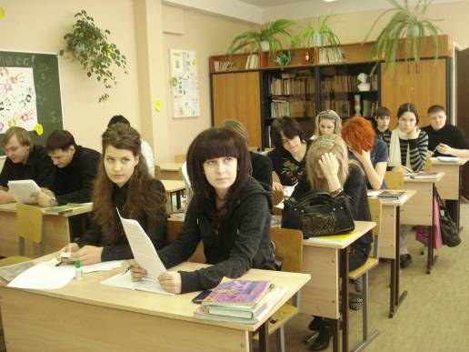
Люди творческие, конечно же, собрались здесь. Это будущие артисты, филологи, журналисты, лингвисты… Надеемся, что ребята не зря изучали углублённо русский язык, литературу, историю, обществознание, иностранный язык и сумеют их применить в своей профессиональной деятельности.

Математический профиль.
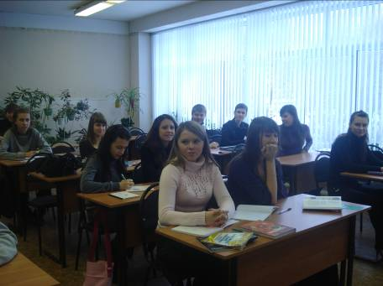
Ребята с этого профиля вызывают уважение своим пристрастием к точным наукам. Недаром говорится, что математика- наука всех наук!

Общее мнение учителей о профилях нашей школы:
школьная газета также не забыла спросить мнение учителей, работающих в профильных классах. Мы получили вполне конкретные ответы. К профильному образованию относятся хорошо, но выбирать

советуют профиль не только по «престижу», но и учитывая, что придётся изучать углублённую программу по выбранным предметам.

Немного о спорте.

В нашей 41 школе много ребят, обладающих яркими талантами, в том числе и спортивными. Виды спорта, которыми они занимаются, чрезвычайно разнообразны. Нам удалось «разговорить» некоторых из них.
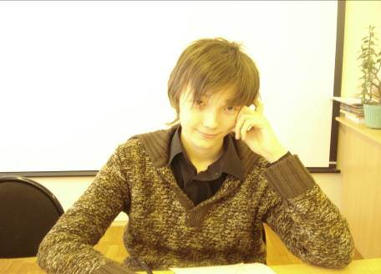
Вот, например, Аллин Никита (ученик 11 «Б» класса, второй год обучается в нашей школе, регулярно с желанием участвует в предметных олимпиадах) 4 года занимался шахматами, получил по ним 1-ый разряд. Занятия таким спортом совсем не мешают ему учиться, а даже наоборот, развивают логику, мышление. Недаром он учится на «физмате». Заниматься шахматами ему, в принципе, нравится, но говорит, что они ему уже слегка поднадоели, поэтому продолжать тренировки он не собирается. Его спортивным кумиром является чемпион мира по шахматам Г. Каспаров. Никита говорит, что во всем хотел бы быть похожим на него. Друзья его считают добрым, умным, но слегка замкнутым человеком.

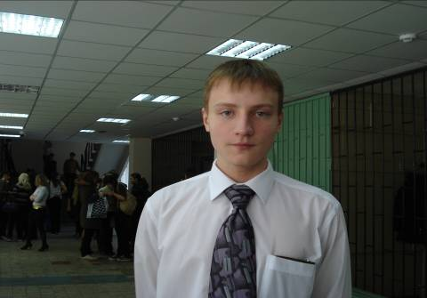
Амадио Анатолий занимается баскетболом с 8-ого класса (сейчас он в 11, выступает на соревнованиях, защищает честь своего 11 «Б», школы). Посоветовал заниматься ему дядя. И не зря. За прошедшие 4 года у Анатолия уже 7 медалей, из них – 2 золотые, остальные – серебряные. Заниматься ему интересно, интерес не «отбило» даже

множество спортивных травм (различные переломы рук и ног). Одноклассники отмечают в характере Анатолия доброту, ум, честность.

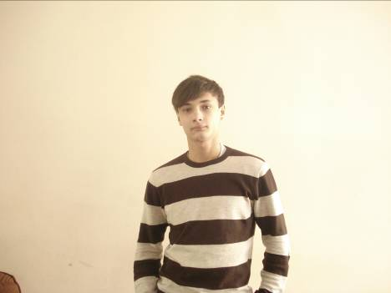
Горбунов Евгений, чрезвычайно одаренный молодой человек, занимающийся, несмотря на свою внешнюю хрупкость, теми видами спорта, которые, казалось бы, ему совсем не подходят, а именно: боксом и каратэ. Когда его спросили, почему он начал заниматься именно этими видами спорта, он сначала в шутку ответил: «Чтоб меня никто не обижал». А потом сознался, что ему понравились бои профессионалов. Хотя и первая причина вполне похожа на правду. Ну, как бы там ни было, а званий и наград у Жени очень много «Призер Поволжской Федерации Бокса», «Кандидат в мастера спорта по каратэ», «Призер России по карате». Все его знакомые и друзья говорят, что он хороший друг и человек, с чувством юмора.
«Он мой самый лучший друг, хотя очень часто не самый простой человек» (А. Яковлев)

Владислав Самсонов, несмотря на то, что учится только в 7-ом классе, уже 6 лет занимается каратэ. За это время он выигрывал 1-ые места в Тольятти, в Самарской области, победил в чемпионате Европы. Свою спортивную карьеру собирается продолжать, несмотря на то, что ему уже надоел спорт. Кроме каратэ, Владислав увлекается футболом, как он сам говорит, прочитал все книги о футболе. Друзья и одноклассники считают его достаточно серьезным, но слегка угрюмым.

От редакции остаётся добавить: «Удачи вам, здоровья, олимпийских рекордов!»

Весёлая страничка.
В написании этой статьи нам очень помогла учитель русского языка и литературы – Яковлева Татьяна Борисовна. Она достаточно продолжительное время собирала смешные отрывки из наших школьных сочинений.
Поговорим о бабушках.
«Это как бомба с замедленным действием, пожирает тебя изнутри»
«…придет в дождь… в плаще стоит и позорится»
«…кутает, когда на улице все голые бегают…»
В 6-м классе мы писали изложение про мальчика, и вот что у нас получилось.
«Большие, как будто стеклянные и серенькие глаза»

«Лицо у него крепкое, лет на шесть»
«Голову он держал прямо макушкой вниз»
«На голове, как окна настежь, торчали большие ясно-серые глаза. Лицо его было повернуто вперед, а затылок смотрел назад»
«…голова стояла прямо, но затылок откидывался назад»
«Голова прямо стояла, затылок прогибался в зад. Шел в раскоряку из-за кривых ног, на которых дрягались выцветшие трусики. Еще на нем дрягалась белая пошитая рубашка. Грудной карман дрягался на животе».

Этот раздел посвящен американской девочке Саманте, у которой была хорошо развита фантазия. Девочка смотрела телевизионную программу о войне.
«…он был похож на лягушку, но ей не являлся, лягушки сами по себе. Они подставили автоматы к лицу Саманты. Саманта втянулась в плечи…»
«… он был похож на лягушку: такой же большой рот, но ничего общего с ним не имел»
«На девочку уставились два глаза автоматов»
«Под потолком промчался рев самолетов»
«Слышала звук марширующих танков»
«…и пришли фигуры в комбинезонах, они тыкали в Саманту автоматами»

Про березку.
«Береза, забравшись от испуга на дубки и осинки»
«Березка так испугалась, что, казалось, что она зарылась под листья»
«Осинка со страху ускорила свой темп»

Петух.
«Нагнув голову, его хвост волочился, как плащ»
«Он гордился своей грудью»
«И при этом растопыривал шею, как зонтик»

А у вас сохранилось что-нибудь смешное? Присылайте к нам в редакцию: посмеёмся вместе.
P.S.При написании этой статьи была сохранена авторская орфография и пунктуация.

Знаменательной дате посвящается.

Иоанн Кронштадтский
В 2008 году отмечается 100 лет со дня смерти замечательного деятеля русской духовной жизни Иоанна Кронштадтского.
Святый праведный отец Кронштадтский .чудотворец, родился 18 октября 1829 года в селе Сура Пинежского уезда Архангельской губернии, в семье сельского дьячка Илии Сергиева и жены его Феодоры Власьевны.
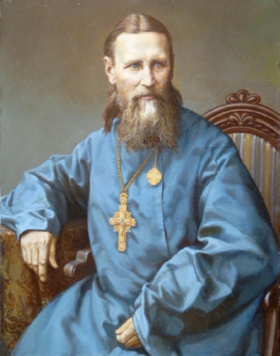
В 1855 году Иоанн Сергиев закончил академию кандидатом богословия. Тогда же ему было предложено занять место священника в Андреевском кафедральном соборе города Кронштадта.
Кронштадт, в котором служил святой, отличался от большинства городов Российской империи, причём отличался не в лучшую сторону. Кронштадт служил местом административной высылки из Санкт-Петербурга социально опасных элементов – нищих, бродяг, воров и тому подобной публики. Все это люди, переполнявшие город, ютились в жалких лачугах, на окраинах города. Нищета была ужасной, нравы - чудовищными.
В среде этих людей, казалось бы, нравственно погибших и начал святой свою проповедь. Он готов был отдать всё, что имел, - даже собственную одежду и обувь; нередко случалось так, что священник возвращался домой раздетым и без сапог.
Так родилась идея создания Дома трудолюбия – общественной организации, которая способствовала преодолению бедности. Дом был открыт 12 октября 1882 года.
В нем имелись бесплатная начальная школа (в которой в 1903 году обучалось 259 детей); мастерская для обучения различным ремеслам: работе по дереву (61 человек); рисовальный класс с бесплатным обучение для бедняков (около 30 человек); мастерские женского труда для девочек (около 50 человек); сапожная мастерская; детская библиотека; зал для занятий военной гимнастикой. Для взрослых была организована военная школа (в 1897 году в ней обучались 133 мужчины, 34 женщины). Существовала бесплатная народная читальня и платная библиотека.
Но и это ещё не всё. При доме трудолюбия были устроены приют для детей-сирот, а также дневное убежище для малолетних (на 50 человек); богадельня для бедных женщин (на 22 человека); народная столовая.
Благотворительность – лишь одна, и, может быть даже не главная сторона деятельности Иоанна Кронштадтского. Ещё при жизни он был наделен даром чудотворения и врачевания самых различных недугов.
В июле 1894 года Ставрополь удостоил своим посещением святой праведный Иоанн Кронштадтский, протоирей и настоятель Андреевского кафедрального собора в Кронштадте.
Пароход отца Иоанна остановился в нашем городе на пути из Нижнего Новгорода в Саратов.

После отслуженного молебна отец Иоанн беседовал с прихожанами. Кто-то поинтересовался его мнением о Ставрополе. Иоанн Кронштадтский ответил: «Город ваш хороший, но он будет затоплен водой».
Во время посещения Ставрополя отец Иоанн принимал пожертвования на благотворительные цели. Добавив к собранной сумме взятые в кредит деньги, Городская дума 13 июля 1900 года торжественно заложила двухэтажное здание женской гимназии. Через год ее построили. В советское время в ней располагалась школа №1.
Остается добавить, что ученики нашей школы участвовали в викторине, посвященной святому праведному Иоанну Кроншадтскому, и были отмечены работы Андрианова Ильи (7 Б) «За высокие результаты», Грабиной Евгении (8 А) «За высокие результаты», за 2-ое место в номинации «Эссе», за оригинальную работу в номинации «Кроссворд».
Награждение проходило в храме Иоанна Кронштадтского (19-й квартал Автозаводский р-н).

Библиотечная страничка.

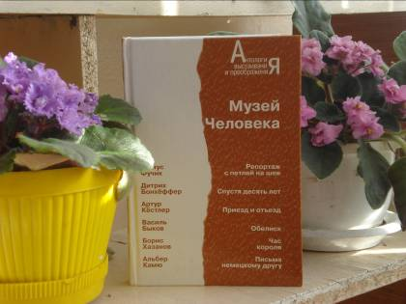
Книга «Музей человека».
Дате 9 Мая посвящается.
Одна из достопримечательностей парижской площади Трокадеро – Музей человека. Открыт ежедневно, кроме вторника. На стене мемориальная доска с именами Бориса Вильде, Анатолия Левицкого, Деборы Лифшиц – молодых отважных россиян, начавших летом 1940 года борьбу за освобождение Франции. Они и их друзья, такие же эмигранты из России, основали группу «Сопротивление», сделав само слово Resistance – известным всему миру, символом человеческого достоинства, противостоящего бесчеловечности, обрушившейся на Европу, подобно эпидемии чумы. Её так и назвали – «коричневая чума», она свирепствовала с 1933 по 1945 года, унеся десятки миллионов жизней, и унесла бы ещё больше, если бы Красная Армия и армии наших союзников не сокрушили гитлеризм.
Решающий вклад в победу внес солдат, вечная ему благодарность и слава, но надо помнить и тех, кто, не уничтожив ни одного врага, противостоял нацизму, как авторы и герои этой книги: сельский учитель белорус, европейский монах, чешский коммунист, протестантский теолог, французский интеллектуал. Их нравственный опыт значит не меньше, чем великие битвы, ибо сказано: «Человек равноценен своему творению, и тот, кто спасет одну душу, спасает весь мир». А спасение мира надо начинать с собственной

души. О том, как это неимоверно трудно, страшно и рассказывает книга «Музей человека».
«Антология выстаивания и преображения» (Век двадцатый) призвана помочь юношеству обрести нравственную опору в трагическом опыте отцов, стать своего рода прививкой против всевозможных духовных эпидемий и массовых психозов.»

Обращение к читателю.

Здравствуй, дорогой читатель!
Наша газета «ШОК» выпустила только второй номер. О нас еще мало кому известно, но мы очень хотели бы отвечать на ваши письма. Мы считаем, что вам было бы интересно читать не только наши статьи, но и работы своих одноклассников, радоваться за них, поэтому мы решили провести конкурс на самую интересную историю из вашей жизни, за это классам будут ставиться баллы, которые потом можно будет посмотреть в рейтинге.
Ждем с нетерпением ваших историй!
На елке шарик светит,
А шар земной все вертится.
Пусть каждый в этот Новый Год
Со счастьем новым встретится!
От редакции школьной газеты «ШОК
На елке шарик светит,
А шар земной все вертится.
Пусть каждый в этот Новый Год
Со счастьем новым встретится!
От редакции школьной газеты «ШОК»

